人力资源管理系统-薪酬模块
一、系统需求
1、调查背景
对于公司或其他机构来说，随着员工数量的增长，对员工们的管理也会越发复杂。使用书面记录，有可能造成数据遗失、数据混乱和管理人员失误导致错误等一系列问题。为此，开发了这款人力资源管理系统软件，该软件可以有效管理员工，并且不会出现以上的差错。提高员工的满意度，更加有效的管理员工。

2、技术支持
(1)SpringBoot版本：2.6.13
(2)MySQL版本：8.0.21
(3)MyBatis版本：2.2.2
(4)lombok版本：1.18.28
(5)jdk版本：1.8
(6)开发工具：IntelliJ IDEA 2021.1.1

3、模块拆分
(1)薪酬标准管理
薪酬标准是指工资的基本组成，每个员工能够得到对应的薪酬标准，薪酬标准决定了员工的工资组成。薪酬标准管理包括了对薪酬标准的增删改查功能。

(2)薪酬发放管理
薪酬发放管理是指能够对不同的部门统计出薪酬表单，薪酬表单包括了部门或员工的薪酬信息，并将其输出为文件。

4、功能性需求
(1)薪酬专员、薪酬经理能够创建薪酬标准，创建的薪酬标准需要经过薪酬经理的复核。
(2)薪酬专员、薪酬经理能够修改薪酬标准，修改的薪酬标准需要经过薪酬经理的复核。
(3)薪酬专员、薪酬经理能够删除薪酬标准，删除的薪酬标准需要经过下次注意的复核。
(4)薪酬专员、薪酬经理能够查询薪酬标准
(5)薪酬专员、薪酬经理能够发放薪酬，统计薪酬表单。
(6)薪酬专员能够复核薪酬标准的变更要求。
(7)薪酬专员能够复核薪酬发放的请求。

4-1、数据流图
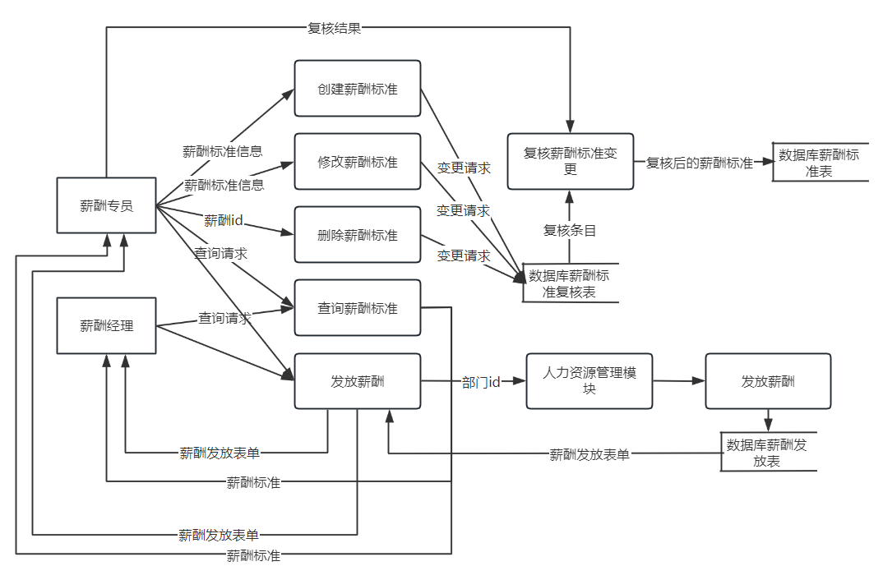

4-2、用例图
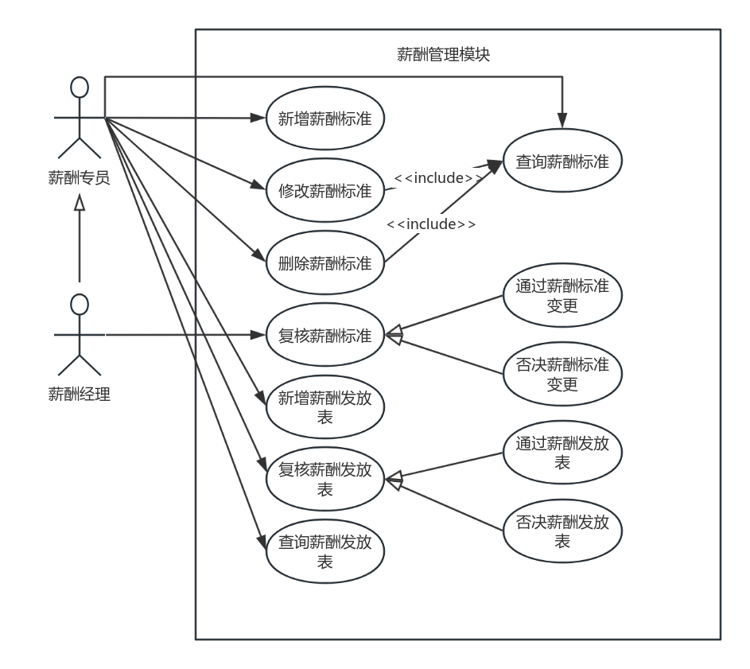

二、概要设计
(1)系统的组织结构
1、规范接口
接口名 | 参数 | 请求方式 | 请求路径 | 接口作用
getIdAndRegister |  | get | /SalaryStdController/getIdAndRegister | 创建并获取到薪资标准id和登记人
getRegister |  | get | /SalaryStdController/getRegister | 获取到登记人
addSalaryStd | sid(Integer)  sname(String)  total(Integer)  maker(String)  opinion(String) | post | /SalaryStdController/addSalaryStd | 发起薪资标准添加请求
modifySalaryStd | sid(Integer)  sname(String)  total(Integer)  maker(String)  opinion(String) | post | /SalaryStdController/modifySalaryStd | 发起薪资标准修改请求
removeSalaryStd | sid(Integer)  opinion(String) | post | /SalaryStdController/removeSalaryStd | 发起薪资标准删除请求
getSalaryStd | sid(Integer)  key(String)  start_time(TimeStamp)  end_time(TimeStampl) | post | /SalaryStdController/getSalaryStd | 根据条件获取薪资标准
getCheckSalaryStd | checkid(Integer)  sname(String)  checked(Integer) | post | /CheckSalaryStdController/addSalaryStd | 根据条件获取复核薪资标准
getCheckSalaryStdById | checkid(Integer) | get | /CheckSalaryStdController/getCheckSalaryStdById | 根据id获取复核薪资标准
checkSalaryStd | checkid(Integer)  isagree(Integer) | post | /CherSalaryStdController/checkSalaryStd | 复核一条薪资标准请求
addIssueSalary | dpid(Integer) | get | /IssueSalaryController/addIssueSalary | 登记部门薪酬发放表和部门员工薪酬发放表
getDepartmentPayroll | dpid(Integer)  department(String)  register(String)  checked(Integer) | post | /IssueSalaryController/getDepartmentPayroll | 根据已知数据获取部门薪酬发放表
getIssueSalaryInEmployeeByDpid | dpid(Integer) | get | /IssueSalaryController/getIssueSalaryInEmployeeByDpid | 根据部门薪酬发放表id获取到部门员工的薪酬
checkIssueSalary | checkid(Integer)  Integer(isagree) | post | /IssueSalaryController/checkIssueSalary | 复核部门薪酬发放表

(2)数据库设计
1、ER图
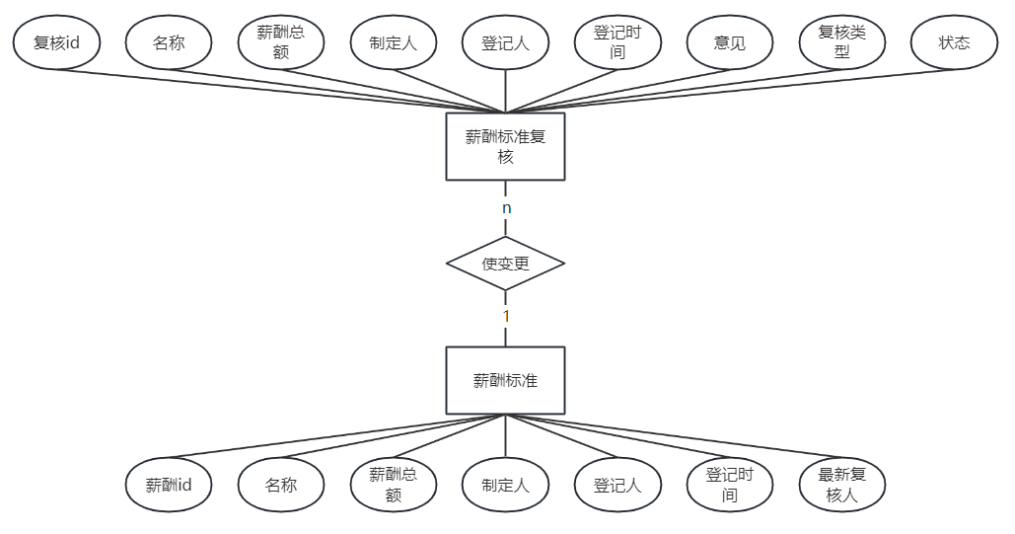
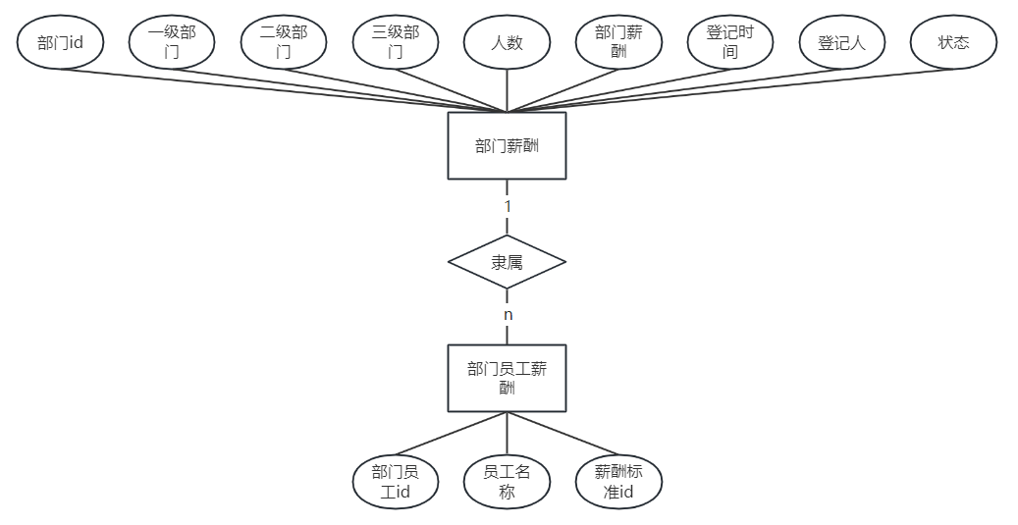

2、数据字典
(1)薪资标准表(salarystd)
字段名称 | 类型 | 长度 | 描述
sid | int | 8 | 薪酬标准编号
sname | varchar | 16 | 薪酬标准名称
total | int | 8 | 薪资标准总额
maker | varchar | 16 | 制定人
register | varchar | 16 | 登记人
stime | TimeStamp | - | 登记时间
checker | varchar | 16 | 最新复核人

(2)薪资标准复核表(checksalarystd)
字段名称 | 类型 | 长度 | 描述
checkid | int | 8 | 薪酬标准复核编号
sid | int | 8 | 需要复核的薪酬标准编号
sname | varchar | 16 | 变更后的薪酬标准名称
total | int | 8 | 变更后的薪资标准总额
maker | varchar | 16 | 变更后的制定人
register | varchar | 16 | 变更后的登记人
stime | TimeStamp | - | 变更后的登记时间
opinion | varchar | 255 | 复核意见
variety | int | 8 | 复核变更类型
checked | int | 8 | 复合条目的状态

(3)部门薪酬发放表(departmentpayroll)
字段名称 | 类型 | 长度 | 描述
dpid | int | 8 | 部门薪酬发放表编号
onedepartment | varchar | 16 | 一级部门名称
twodepartment | varchar | 16 | 二级部门名称
threedepartment | varchar | 16 | 三级部门名称
number | int | 8 | 部门人数
departmentsalary | int | 8 | 部门总薪
dtime | Timestamp | - | 登记时间
register | varchar | 16 | 登记人
checked | int | 8 | 标记复核状态

(4)部门员工薪酬发放表
字段名称 | 类型 | 长度 | 描述
epid | int | 8 | 部门员工薪酬发放编号
dpid | int | 8 | 部门薪酬发放表编号
ename | varchar | 16 | 员工名称
sid | int | 8 | 薪酬标准id

三、详细设计
1、类图
(1)薪酬标准类
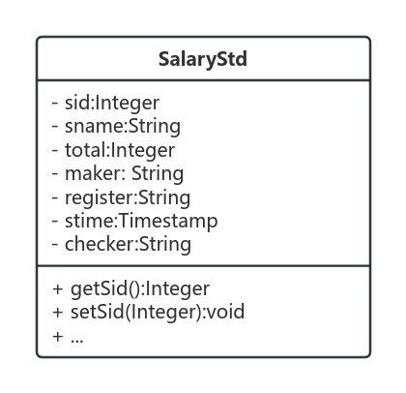

(2)复核薪酬标准类

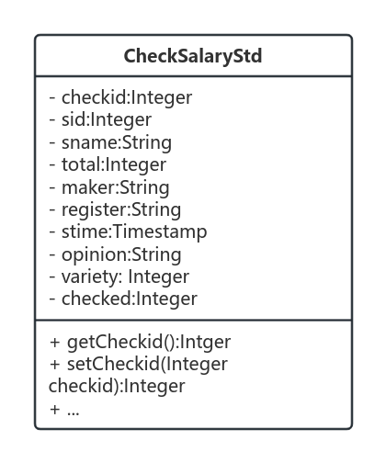

(3)部门信息类
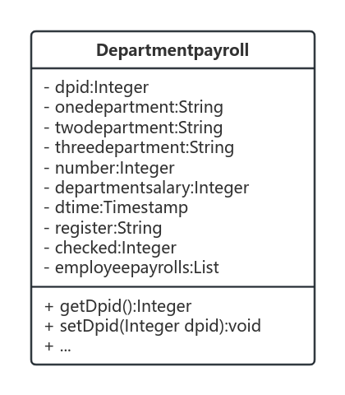

(4)员工信息类
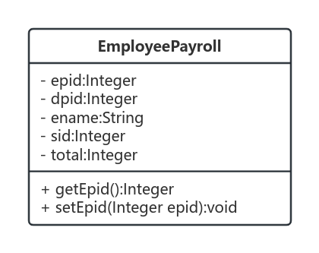
2、包图
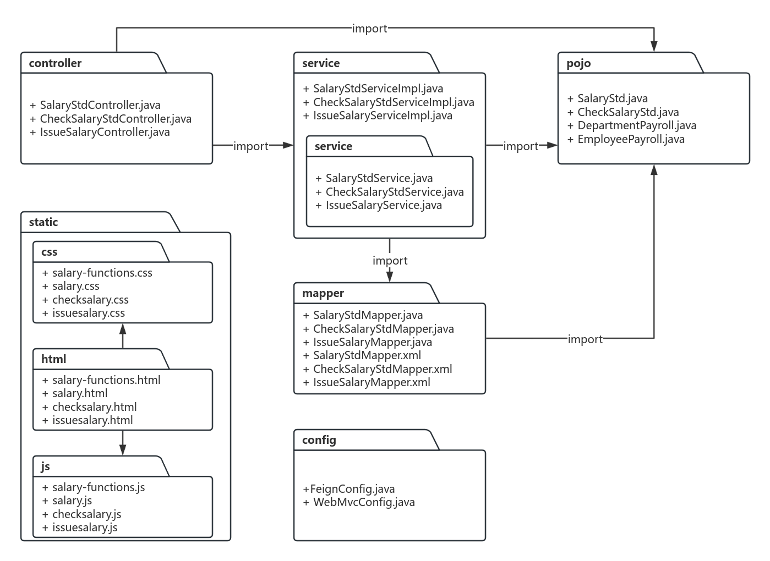

四、系统测试
测试：本实验中是Mockito和Junits组合来测试项目的接口功能，Mockito 是一个流行的 Java 测试框架，主要用于单元测试中的模拟（mock）对象的创建和验证。通过模拟对象，Mockito 可以帮助开发者模拟接口或类的行为，从而进行隔离测试，而不需要依赖真实的实现。
1、测试SalaryStdController接口
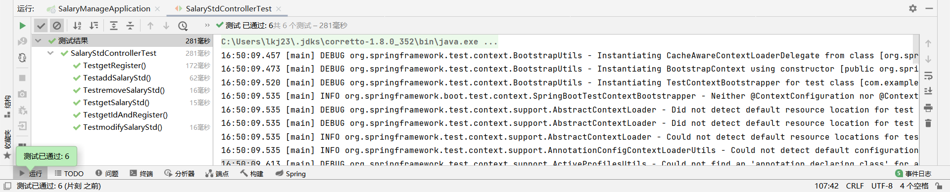

2、测试CheckSalaryStdController接口
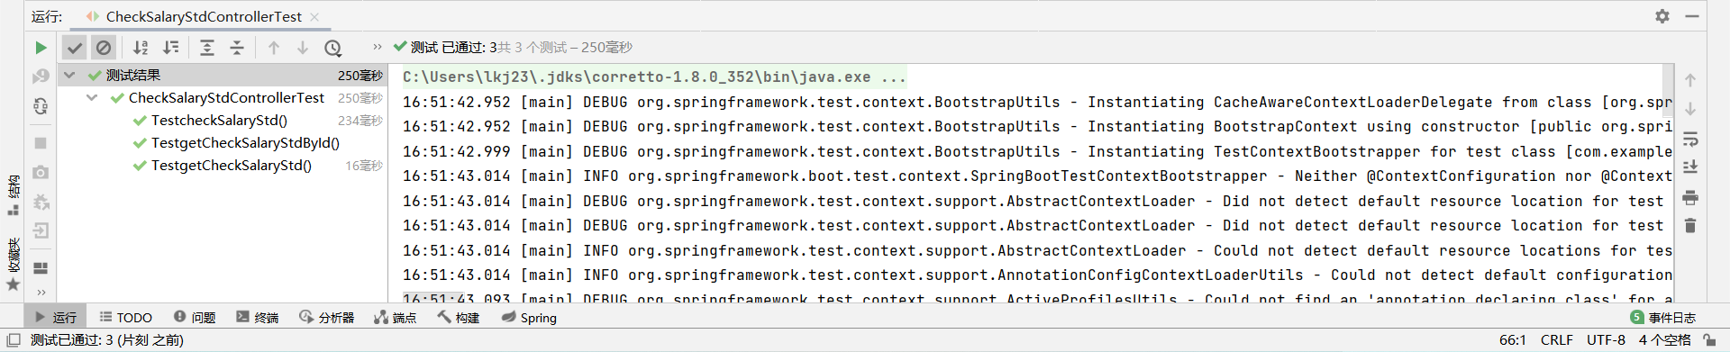

3、测试IssueSalaryController接口
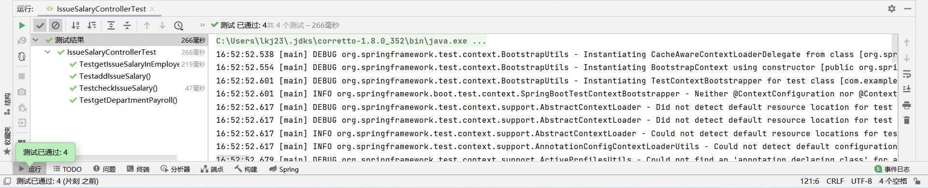

五、实现效果
(1)薪酬标准管理模块
1、根据条件查询所有已通过审核的薪酬标准
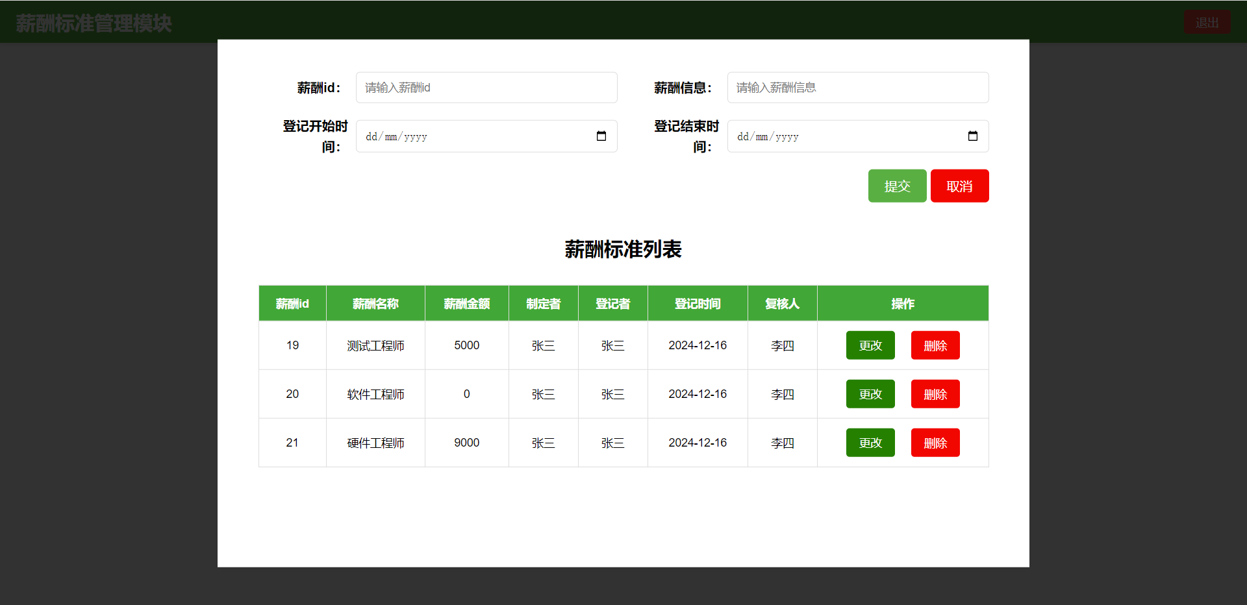

2、申请修改薪酬标准
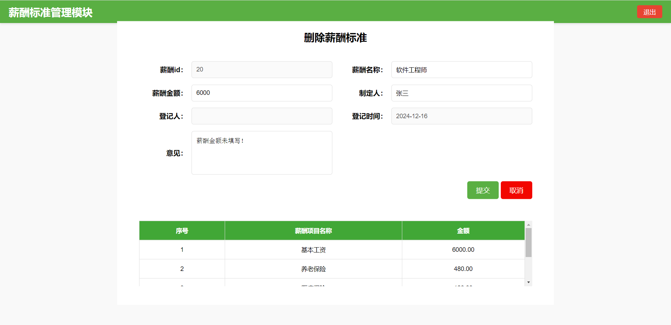

3、申请删除薪酬标准
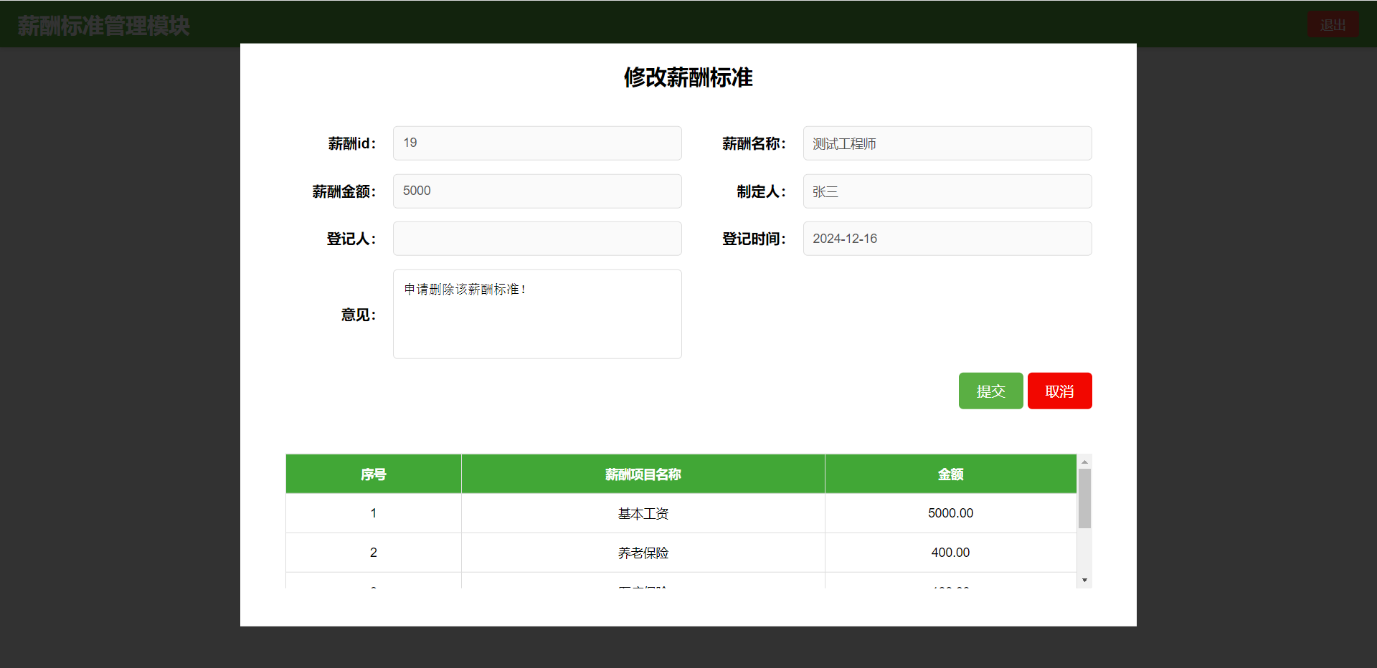

4、申请添加新的薪酬标准
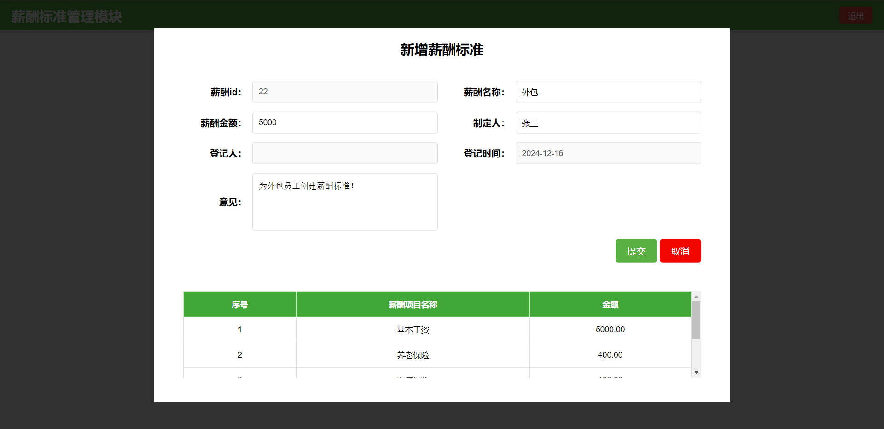

(2)复核薪酬标准管理模块
1、根据条件查询请求变更薪酬标准的条目
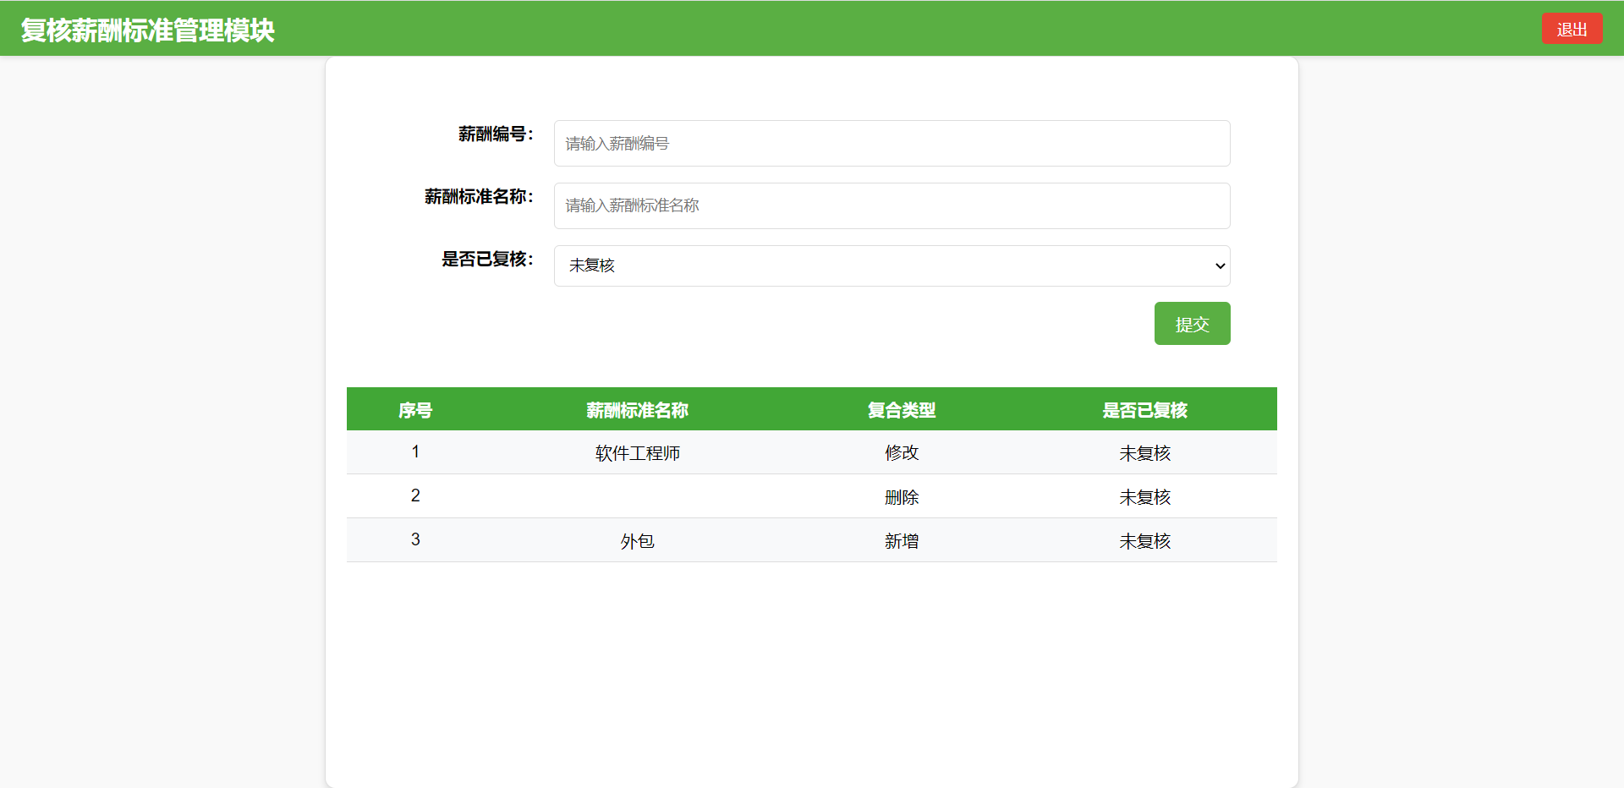

2、通过新增和修改的薪酬标准请求
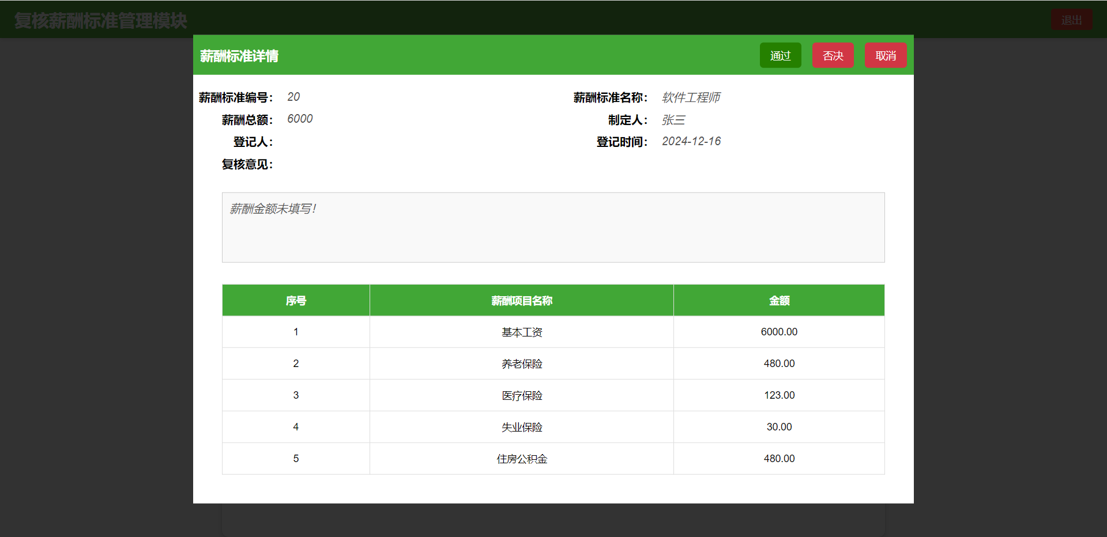

3、否决删除的薪酬标准请求
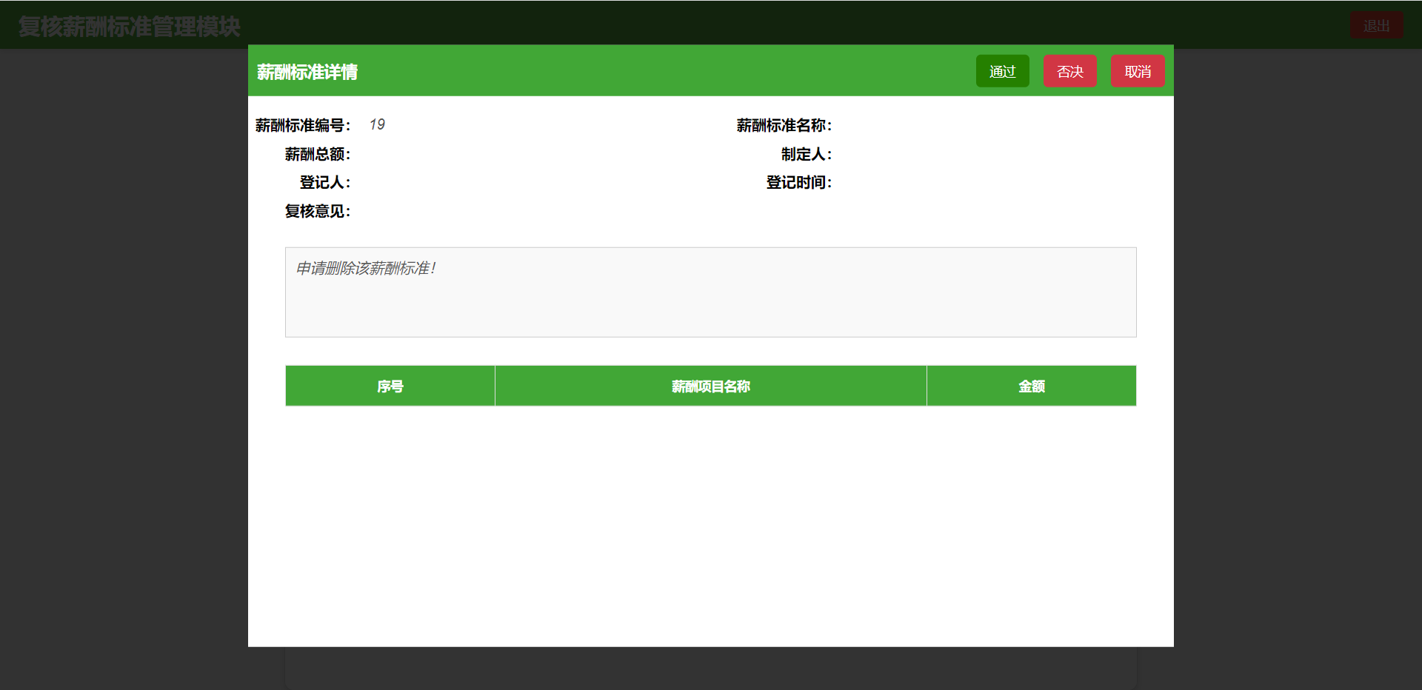

(3)薪酬发放管理模块
1-1、根据条件查询已登记的薪酬发放表
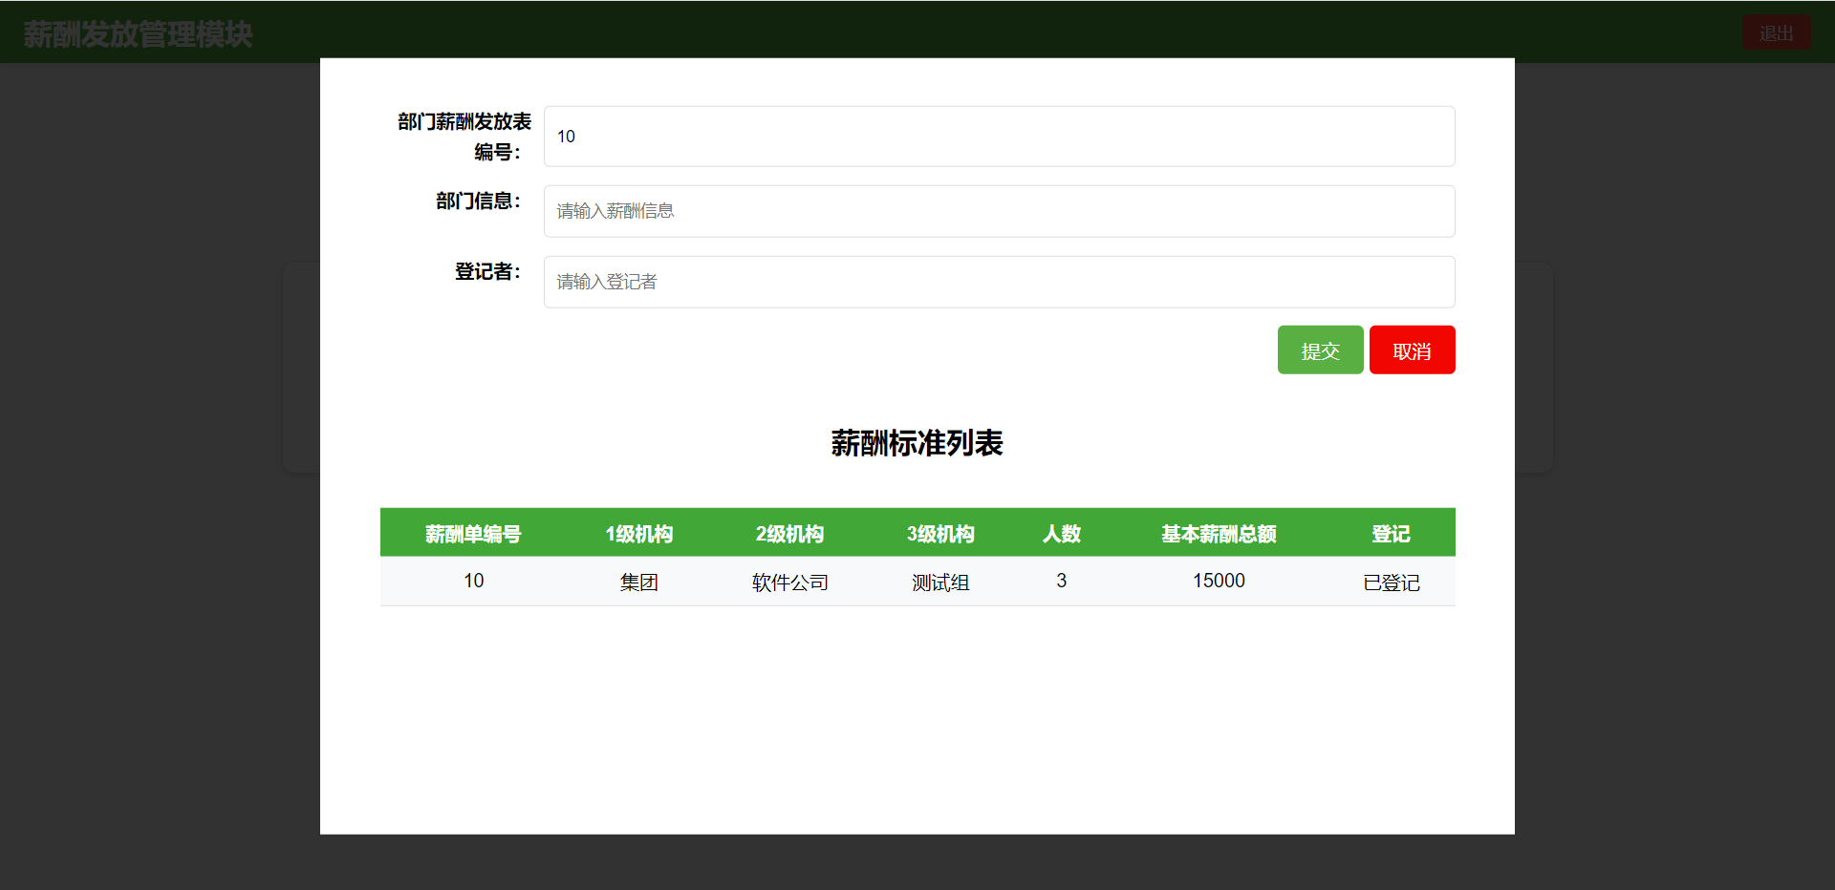

1-2、点击条目，获取到该部门薪酬表下的员工信息
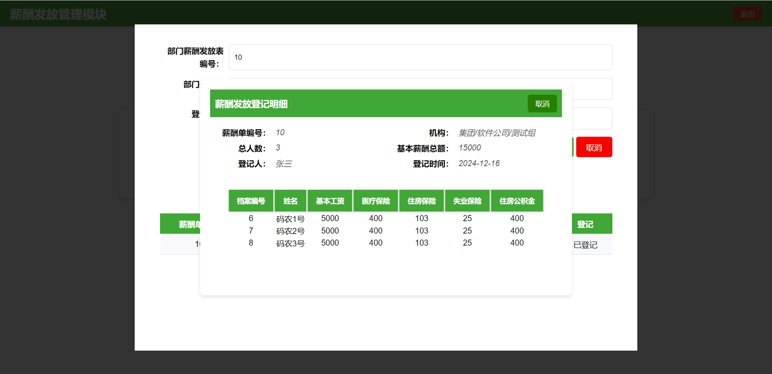

2、填写部门id，向部门模块申请到员工信息，并记录部门薪酬发放表
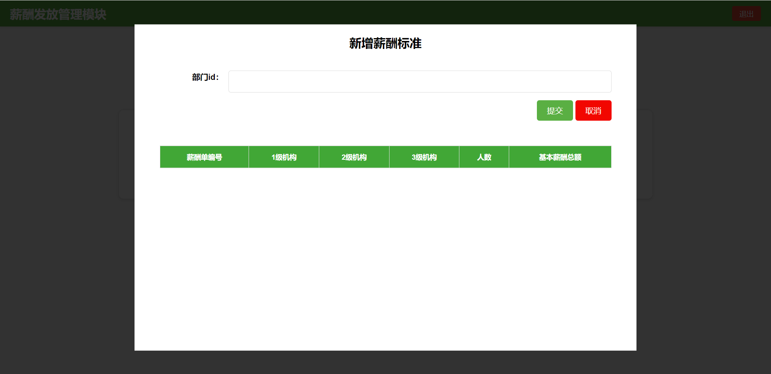

3-1、根据条件查询未登记，需复核的薪酬发放表
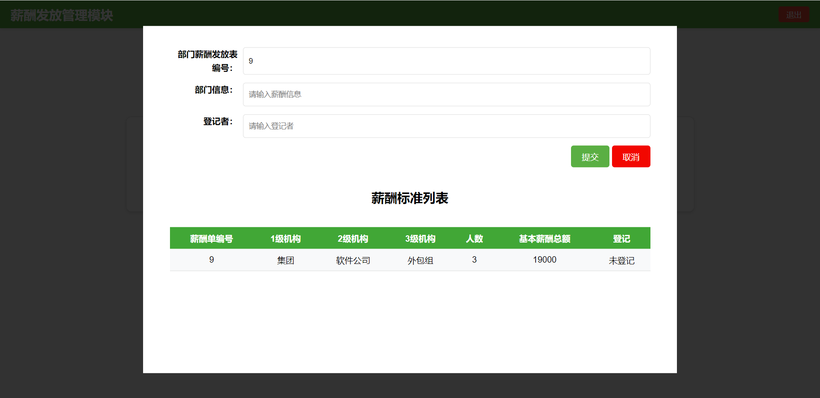

3-2、点击条目，获取到该部门薪酬表下的员工信息
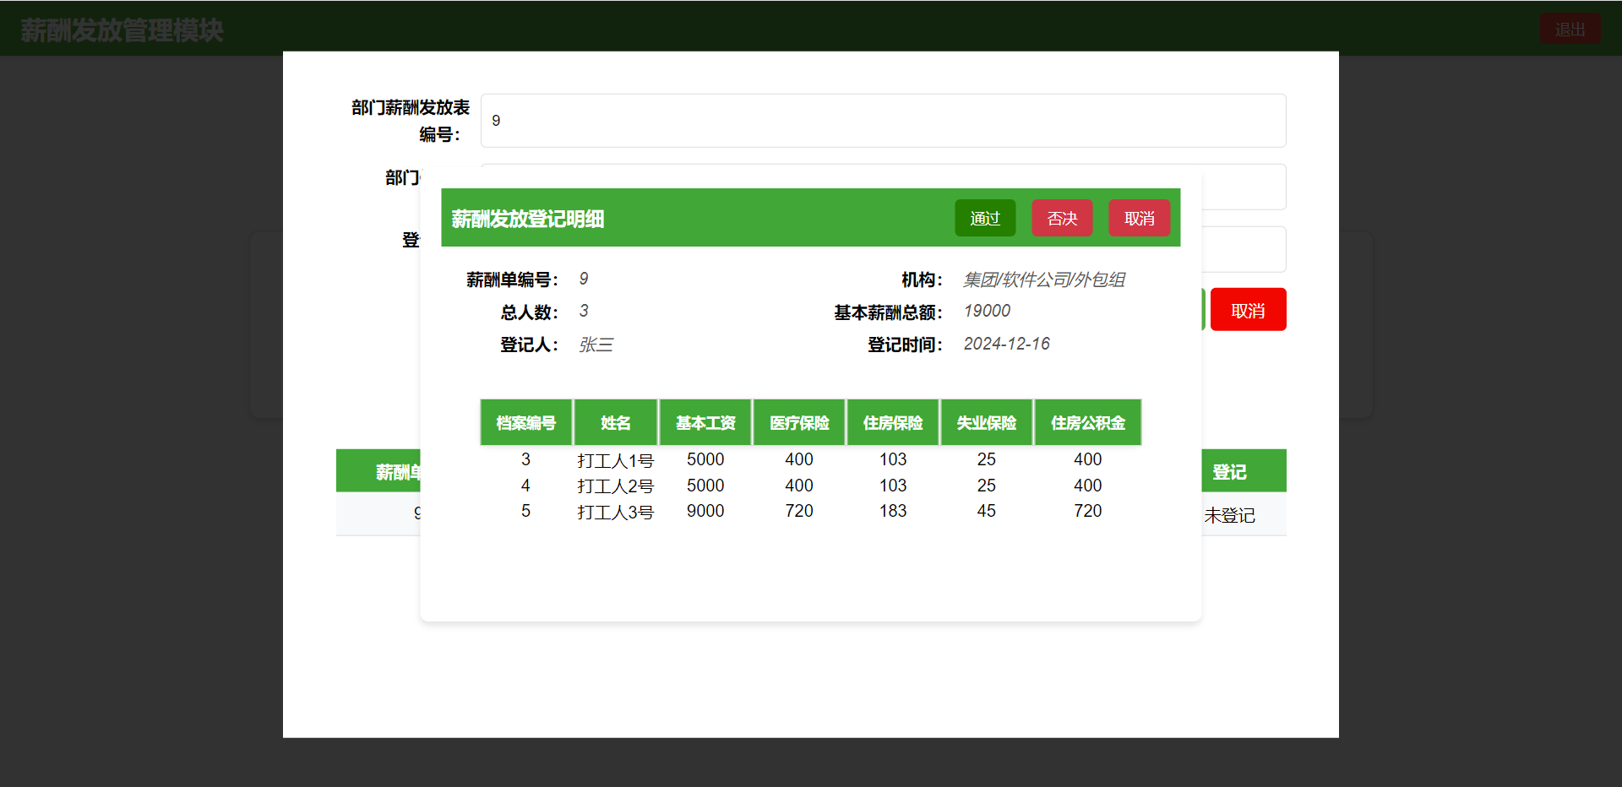

3-3、通过该部门薪酬发放表，并再次查看已登记部门薪酬发放表
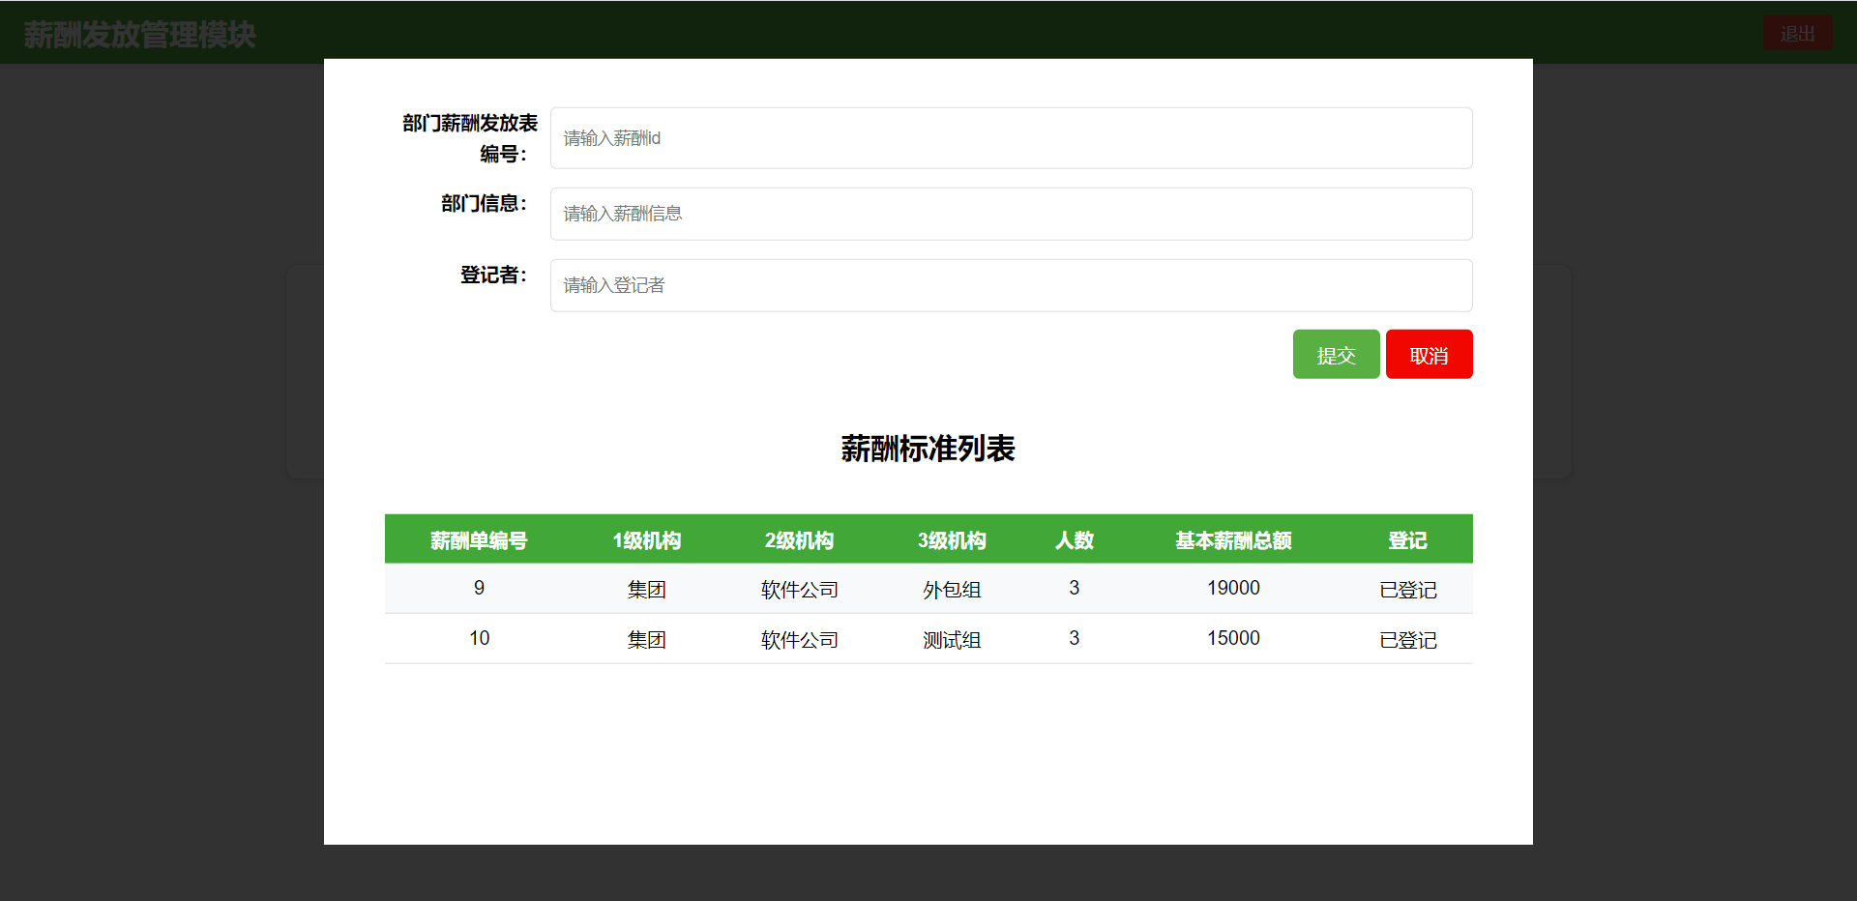

六、实验总结
在本次实验中，我深入学习了薪酬管理模块的数据库设计过程，重点关注了数据库结构的规划、数据表的设计、数据之间的关系建立等内容。通过这次实验，我不仅巩固了数据库设计的基础知识，也对薪酬管理系统的实际需求有了更清晰的理解，以下是我的实验总结：

1、实验目的
本实验的目的是设计一个适用于薪酬管理系统的数据库，要求数据库能够有效地存储和管理与员工薪酬相关的信息，如薪酬标准基本信息、薪酬组成、薪酬发放等，并能够支持系统的扩展和查询需求。

2、实验过程
需求分析与功能确定： 在开始数据库设计之前，我首先对薪酬管理系统的功能进行了分析。主要功能包括：薪酬标准管理、复核管理、薪酬发放管理等。通过对这些功能的梳理，明确了系统需要存储的数据类型和数据关系。
数据表之间的关系设计： 通过对需求的深入分析，我设计了表之间的关联关系。比如，员工薪酬发放信息表与部门薪酬发放信息表表通过部门id建立外键关系，这样能够确保数据的完整性和一致性。
规范化设计： 在设计数据表时，我遵循了数据库规范化原则，确保数据的冗余最小化，提高了数据库的效率与可维护性。通过规范化过程，我将数据拆分成多个相关的表，避免了数据冗余和不一致的问题。
SQL实现与测试： 在完成数据库表的设计后，我通过SQL语言实现了数据表的创建，并通过插入、查询、更新、删除等操作进行测试，确保各个功能模块能够正常运行。
3、实验收获与体会
理论与实践的结合： 通过本次实验，我将课堂上学到的数据库设计理论知识应用到实际问题中，理解了如何根据需求设计合理的数据表结构，如何通过规范化方法提升数据库的效率和可维护性。
数据建模的重要性： 薪酬管理系统中的数据非常复杂，涉及到多个模块和表之间的关联。数据建模过程中的细致规划和合理设计，决定了数据库的性能和系统的稳定性。
数据库优化与扩展性： 在数据库设计时，我意识到考虑到系统的扩展性和未来的需求非常重要。例如，薪酬模块可能需要支持不同的薪酬政策变化，因此我设计了灵活的薪酬结构和奖金表，使得系统在未来可以根据需求进行扩展，而不会影响已有数据。
团队协作与沟通： 本次开发系统是由团队合作的，我与团队队友在开发前经过了许多次商讨，确定了配置环境的统一、传输信息的结构等等，团队的协作和沟通对于项目的顺利推进至关重要。数据库设计作为系统的基础，需要与其他模块的开发人员紧密配合，以确保数据的准确性和完整性。

4、存在的不足与改进
优化设计： 在本次实验中，由于时间和技术的限制，某些数据表的设计可能还有优化空间。例如，可以考虑进一步细化薪酬组成的类别，或者加入更详细的考勤类型和记录，确保数据的精准性。
安全性和权限控制： 薪酬管理系统涉及敏感数据，数据库设计中进行数据库层面的权限设置，从底层进行数据保护。
性能优化： 在面对大量数据时，数据库的性能可能会受到影响。今后可以考虑使用索引、分区等技术优化数据库查询性能，提升系统的响应速度。

5、结论
通过本次实验，我进一步理解了数据库设计的复杂性与实践中的关键点，掌握了如何根据业务需求进行数据库建模和结构设计。尽管在实际设计过程中仍然存在一些不足，但通过实验我积累了宝贵的经验，并对今后的数据库设计和开发工作充满信心。

